附件1

浙江省职业院校技能大赛

高职组“法律实务”赛项规程

赛项名称： 法律实务

英文名称： Legal Practice

赛项组别： 高等职业教育

赛项编号： GZ062

一、赛项信息

|  |  |  |  |
| --- | --- | --- | --- |
| **赛项类别** | | | |
| ☑每年赛 □隔年赛（□单数年/□双数年） | | | |
| **赛项组别** | | | |
| □中等职业教育 ☑高等职业教育 | | | |
| ☑学生赛（□个人/☑团体） □教师赛（试点） □师生同赛（试点） | | | |
| **涉及专业大类、专业类、专业及核心课程** | | | |
| 专业大类 | 专业类 | 专业名称 | 核心课程  （对应每个专业，明确涉及的专业核心课程） |
| 公安与司法大类 | 法律实务类 | 法律事务 | 民事案例分析、民事诉讼参与、法律咨询、  中小企业法务、基层法律文书制作 |
| 法律文秘 | 民事诉讼法、刑事诉讼法、行政诉讼法、  书记员工作实务、司法秘书实务、司法档案管理 |
| 检察事务 | 刑事检察、民事行政检察、法律文书写作、  书记员工作实务 |
| 法律执行类 | 刑事执行 | 监狱执法管理实务、监狱执法文书、  罪犯教育实务、罪犯劳动管理实务 |
| 民事执行 | 民事诉讼法、民事执行原理、  民事执行实务、法律文书制作与应用 |
| 行政执行 | 强制隔离戒毒执法管理、强制隔离戒毒教育矫正  强制隔离戒毒文书制作 |
| 司法警务 | 押解与看管实务、值庭与安检实务、  法院执行实务 |
| 社区矫正 | 社区矫正监管执法实务、社区矫正文书制作、  社区矫正对象教育矫正 |
| 公安管理类 | 治安管理 | 略（保密原因） |
| 道路交通管理 | 略（保密原因） |
| 特警 | 略（保密原因） |
| 警务指挥与战术 | 略（保密原因） |
| **对接产业行业、对应岗位（群）及核心能力** | | | |
| 产业行业 | 岗位（群） | 核心能力  （对应每个岗位（群），明确核心能力要求） | |
| 基层法律服务行业 | 法律服务助理 | 基础的法律思维和法律关系分析能力 | |
| 基础的常见案件法律咨询、调解、仲裁及基层法律文书制作能力 | |
| 较好的语言、文字表达能力和沟通协调能力 | |
| 书记员 | 协助法官、检察官完成全部诉讼流程的基本能力 | |
| 庭审速录及文书识别、核对、整理，以及司法档案整理、装订、归档能力 | |
| 良好的语言表达能力、文字表达能力、沟通合作能力 | |
| 中小企业法务 | 基础的合同管理、法律事务审查及处理、法律风险防范能力 | |
| 基础的法律思维和法律关系分析能力 | |
| 较好的语言、文字表达能力和沟通协调能力 | |
| 法务秘书 | 文书识别、核对、整理，以及档案整理、装订、归档能力 | |
| 良好的语言表达能力、文字表达能力、沟通合作能力 | |

二、竞赛目标

依法治国，是党领导人民治理国家的基本方略，也是实现法治中国、平安中国的根本保障。法律实务赛项以习近平法治思想和党的二十大精神为根本指引，贯彻落实国家“十四五”规划“推进法治中国建设”的目标任务。

本赛项立足新发展阶段、贯彻新发展理念、构建新发展格局,服务经济社会发展，遵循社会职业发展规律,对标新修订的《中华人民共和国职业分类大典（2022年版）》“2-07：监察、法律、社会和宗教专业人员”“3-03：法律事务及辅助人员”等职业，积极对接新技术、新产业、新业态、新模式。

本赛项积极响应职业教育改革要求，服务人的全面发展，着眼专业人才培养质量的提升，以推进公安司法类专业高质量发展为着力点，聚集培养一支“忠于党、忠于国家、忠于人民、忠于法律”的社会主义法治工作队伍。积极对接岗位任职要求，推进产教协同育人，通过以赛促教、以赛促学、以赛促改，推动“岗课赛证”综合育人水平，助力提升法律实务类等相关专业学生职业素养和技能水平，促进学生就业，为职业院校师生提供技能展示交流平台，向社会展示公安司法类职业教育的办学特色和人才培养成效，增强职业教育的适应性和吸引力。

三、竞赛内容

**（一）竞赛内容结构、成绩比例**

法律实务赛项设置了“法律基础知识”“法律文书制作与档案管理”“案件分析与汇报”三个竞赛模块。竞赛内容对应并辐射法律实务类职业岗位群、体现专业核心能力与核心知识、涵盖专业知识与专业技能点，主要考查选手法律实务基础知识掌握、法律条文适用、法律案例分析研判、法律文书识别核对整理、司法档案整理装订归纳、专业语言表达与论证等能力，以及公平公正、严谨规范、程序意识等职业素养、思政感悟能力。竞赛采用团体形式，原始总分450分，以各团体所得总分高低决出团体名次。

竞赛模块一：法律基础知识。深入贯彻依法治国基本精神，围绕重要法律法规及新修订法律内容考查选手法律基础知识的理解与掌握，筑牢法律职业素养的基石。竞赛采用计算机在线答题。考查的内容与占比为：宪法与法理（5%）、习近平法治思想（5%）、民法（25%）、刑法（25%）、行政法与行政诉讼法（20%）、诉讼法（20%）。考查的题型为：单项选择题70题（每题1分）、多项选择题35题（每题2分）、是非题10题（每题1分）。参赛选手以个人为单位答题，每个代表队的参赛学生均需参加。总分150分，个人成绩平均分为团体得分。

竞赛模块二：法律文书制作与档案管理。对标法律文书制作、档案管理等典型工作任务，考查选手利用信息技术进行法律文书制作、识别、核对能力，以及司法档案的整理、装订、归档能力。竞赛分为两个子模块，即法律文书制作和司法档案管理。法律文书制作要求参赛团队根据给定的案件材料（案件主要涉及合同纠纷、离婚纠纷、继承纠纷、侵权责任纠纷等），利用信息技术查询等手段辅助，制作一份相应的法律文书（主要涉及起诉状（含证据清单）、上诉状、答辩状、代理词等诉讼文书；人民调解协议书等非诉讼文书等）；司法档案管理要求参赛团队，通过对给定的司法文书材料进行整理、编目、装订。该模块以团体计分，总分150分。

竞赛模块三：案件分析与汇报。对标法律咨询服务典型工作任务的核心能力要素，从真实真实案件入手（案件主要涉及合同纠纷、人身权纠纷、分家析产纠纷、遗嘱继承纠纷，侵权责任纠纷等），运用信息技术对案例进行分析研判，动态考查选手的岗位任职适配度。该模块主要考查学生案件事实概括、法律关系分析、案件处理思路、思政感悟、语言表达、团队合作等能力。竞赛全程封闭，采用团队研讨加面试考核方式。各参赛队依次提前90分钟获取案例材料，在指定场所独立完成资料分析、PPT汇报方案制作、面试排演等准备工作，选手可利用赛场提供的信息化设备进行法律检索。准备时间结束后，团队全体成员按要求参加现场面试，运用PPT汇报考核，评委现场提问并评分。该模块以团体计分，总分150分。

**（二）赛项模块、比赛时长及分值配比**

|  |  |  |  |  |
| --- | --- | --- | --- | --- |
| **模块** | | **主要内容** | **比赛时长** | **分值** |
| 模块一 | 法律基础知识竞赛 | 宪法与法理（5%）  习近平法治思想（5%）  民法（25%）  刑法（25%）  行政法与行政诉讼法（20%）  诉讼法（20%） | 60分钟 | 150分 |
| 模模块二 | 法律文书制作与档案管理竞赛 | 子模块一：法律文书制作。涉及常用诉讼法律文书与非诉法律文书，由命题专家选取一种文书作为竞赛内容  子模块二：司法档案管理。参赛选手须按照法院卷宗整理的规范要求对司法案卷进行整理、编目、装订 | 150分钟 | 150分 |
| 模模块三 | 案件分析与汇报竞赛 | 选取司法实践中的真实案件，参赛团队在指定场所独立完成资料分析、PPT汇报方案制作、面试排演等准备工作。准备时间结束后，全体成员可以携带制作的材料，按考题要求参加现场面试，运用PPT汇报考核，面试考核包括学生汇报与评委提问两个环节。评委现场评分 | 90分钟准备  汇报提问共15分钟（其中学生汇报8分钟-12分钟） | 150分 |

四、竞赛方式

法律实务赛项为学生赛（团体赛），形式为线下比赛，因不可抗力等特殊情况下可以调整为线上比赛。

**（一）参赛对象**

参赛对象为浙江省高等职业学校（含本科职业院校）全日制在籍学生，资格以报名时所具有的在校学籍为准。学生赛参赛学生专业不做硬性限制。

**（二）参赛方式**

1.本次竞赛采用学生赛（团队赛），每所院校可派遣2支参赛队参加本次比赛。每支参赛队由3名参赛选手组成，在规定时间内完成给定项目的任务要求。

2.每个参赛队可配2名指导教师，比赛期间指导教师不允许进入赛场进行现场指导或在赛场外通过通信设备进行远程指导。指导教师资格：必须为学校现任全职教师。

3.各参赛院校指定1名负责人担任领队，全权负责参赛事务的组织、协调和管理工作。

**（三）其他要求**

报名截止后，各个参赛队原则上不再更换选手名单和指导教师名单，如赛前选手因故不能参赛，所在学校须出具书面说明，经大赛组委会审核同意后调整。竞赛开始后，参赛队不得更换竞赛选手。

五、竞赛流程

**（一）竞赛日程**



|  |  |  |  |  |
| --- | --- | --- | --- | --- |
| **日期** | **时 间** | **内 容** | **参加人员** | **地点** |
| 竞  赛  前  一  日 | 13：30-14:30 | 裁判培训会议与  工作会议 | 检录裁判、加密裁  判、现场裁判、监  督仲裁 | 会议室 |
| 13:00-14：30 | 参赛团队报到、安  排住宿、领取资料 | 工作人员  参赛队 | 宾馆 |
| 15:00- 16:00 | 开幕式 | 全体人员 | 大型会场 |
| 16:00-17:00 | 领队会 | 各参赛队领队、裁  判长、赛务负责人 | 会议室 |
| 16:00-17:00 | 熟悉赛场 | 各参赛队 | 竞赛场地 |
| 17:00-18:00 | 检查封闭赛场 | 裁判长  监督仲裁组 | 竞赛场地 |
| 18:00-19:00 | 晚餐 | 所有人员 | 餐厅 |
| 竞  赛  当  日  上  午 | 07:30-07:40 | 模块二（法律文书制作与档案管理）竞赛检录 | 参赛选手  检录工作人员 | 竞赛场地  （检录区） |
| 07:40-08:00 | 模块二第一次加密  以团队为单位抽顺序号 | 参赛选手  裁判  监督仲裁 | 竞赛场地  （抽签加密区） |
| 模块二第二次加密  以团队为单位抽赛位号 |
| 08:00- 10:30 | 模块二竞赛 | 参赛选手、裁判、监督仲裁 | 竞赛场地 |
| 10:40- 10:50 | 模块一（法律基础知识竞赛）竞赛检录 | 参赛选手  检录工作人员 | 竞赛场地  （检录区） |
| 10:50- 11:10 | 模块一第一次加密  以个人为单位抽顺序号 | 参赛选手  裁判  监督仲裁 | 竞赛场地  （抽签加密区） |
| 模块一第二次加密  以个人为单位抽赛位号 |
| 11:10- 12:10 | 模块一竞赛 | 参赛选手  裁判、监督仲裁 | 竞赛场地 |
| 12:10- 13:00 | 午餐 | 所有人员 | 餐厅 |
| 竞  赛  当  日  下  午 | 13:00-13:10 | 模块三（案件分析与汇报）  竞赛检录 | 参赛选手  检录工作人员 | 竞赛场地  （检录区） |
| 13:10-13:30 | 模块三第一次加密  以团队为单位抽顺序号 | 参赛选手  裁判、监督仲裁 | 竞赛场地  （抽签加密区） |
| 模块三第二次加密  以团队为单位抽赛位号 |
| 13:30- 16:30 | 模块三集中候考、备考 | 参赛选手 | 竞赛场地  （候考、备考区） |
| 15:00- 18:30 | 模块三竞赛 | 参赛选手  裁判、监督仲裁 | 竞赛场地 |
| 19:00后 | 竞赛成绩公示 | 裁判、监督仲裁 | 会议室 |

备注：具体日程事件可根据赛事实际情况做微调。

**（二）竞赛流程图**

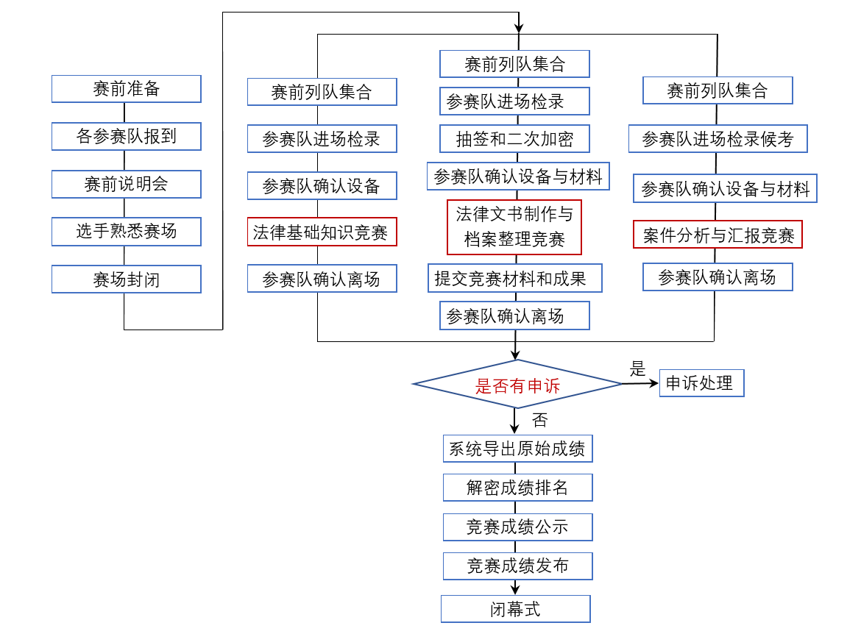

六、竞赛规则

**（一）报名要求**

参赛选手须为同一院校全日制在籍高职学生（含本科职业院校）。学生赛参赛学生专业不做硬性限制，具体参照大赛通知执行。在往届全国（省）职业院校法律实务技能大赛中获得一等奖的选手，不得再参加本赛项。

**（二）赛前准备**

赛前召开领队会，讲解竞赛流程并进行赛前答疑；举行抽签仪式；熟悉竞赛场地。

**（三）比赛期间**

竞赛期间，参赛选手须听从工作人员安排，不得自行离开规定场地。

竞赛各模块均需参赛选手运用现代信息技术进行操作，赛场为选手提供所需的信息技术设施系统，严禁参赛选手携带电子设备、通讯设备及其他相关资料入场。

竞赛过程中，选手须自觉接受裁判员的监督和警示，以确保人身及设备安全。选手因自己操作失误，造成设备故障或无法完成比赛时，裁判长有权终止该选手竞赛。如出现非选手自身原因导致的设备故障，而无法竞赛时，裁判长可视具体情况作出裁决。如裁判长确定设备故障，可由技术支持人员排除故障后继续竞赛，应给参赛选手补足所耽误的竞赛时间。

竞赛过程中，任何人不得以任何方式暗示、指导、帮助和影响参赛选手。除当场次参赛选手、裁判、工作人员和经批准的人员外，其他人员一律不得进入竞赛现场。对违反竞赛纪律的参赛选手及其所在代表队和单位，视情节轻重、后果影响程度给予取消竞赛评奖资格、通报批评。所有专家和裁判严格参照全国职业院校技能大赛专家和裁判工作手册的规定执行。

参赛选手需完成现场材料、设备交接，并经裁判员同意后方可离开。

**（四）成绩评定与结果公布**

竞赛模块一采用机考评分，由系统自动评分；竞赛模块二采用结果评分，由裁判独立评分，去掉一个最高分和一个最低分后的算术平均值作为参赛队最后得分；竞赛模块三采用过程评分，由裁判即时评分，去掉一个最高分和一个最低分后的算术平均值作为参赛队最后得分。

记分员将解密后的各参赛队（选手）成绩汇总，经裁判长、监督仲裁组签字后立即公示（有效时间范围07:00—24:00）。公示2小时后公布比赛结果。

七、技术规范

**（一）职业标准**

（1）《职业教育专业目录（2021年）》

（2）《职业教育专业简介（2022年修订）》

（3）《高等职业学校专业教学标准》

（4）《国家统一法律职业资格考试实施办法》

（5）《基层法律服务工作者管理办法》

（6）《人民法院书记员管理办法(试行)》

**（二）行业职业技术标准**

（1）《中华人民共和国宪法》

（2）《中华人民共和国民法典》

（3）《中华人民共和国民事诉讼法》

（4）《中华人民共和国刑法》

（5）《中华人民共和国刑事诉讼法》

（6）《中华人民共和国行政许可法》

（7）《中华人民共和国行政处罚法》

（8）《中华人民共和国行政复议法》

（9）《中华人民共和国行政强制法》

（10）《中华人民共和国行政监察法》

（11）《中华人民共和国国家赔偿法》

（12）《中华人民共和国治安管理处罚法》

（13）《中华人民共和国道路交通安全法》

（14）《中华人民共和国档案法》

（15）最高人民法院《人民法院诉讼文书立卷归档办法》（法[办]发[1991]46号）

（16）最高人民法院《关于印发<人民法院民事裁判文书制作规范><民事诉讼文书样式》的通知》（法〔2016〕221号）

（17）《最高人民法院国家档案局关于印发〈人民法院诉讼档案管理办法〉和〈人民法院电子诉讼档案管理暂行办法〉的通知》（法〔2013〕283号）

（18）其他相关法律规定

**（三）国家标准**

《校对符号及其用法》（GB/T 14706-93）

八、技术环境

为保证本赛项的顺利开展，大赛执委会需要提供良好的竞赛环境、合适的竞赛场地以及操作流畅的电子设备。

**（一）竞赛环境要求**

周边环境安静，有良好的采光、通风条件，配备空调设备，保证温度适中；有稳定的电力供应，配备供电应急设备；在指定场地设置观摩区、媒体区、休息区、服务保障区、咨询区、申诉仲裁区等区域。

**（二）竞赛场地和设备要求**

|  |  |  |  |  |  |
| --- | --- | --- | --- | --- | --- |
| **比赛模块** | **等候区** | **竞赛区** | **监督区** | **设备要求** | **其他要求** |
| 法律基础知识竞赛 | 独立教室，提供座椅，各参赛团队间隔落座 | 独立的计算机教室，每个选手配备一台电脑，一张椅子。选手之间间隔落座，每个机房设置若干备用电脑 | 竞赛区安排2名监考人员，配备监控系统 | 比赛电脑配备Windows操作系统，安装法律基础知识竞赛软件，禁止联网；监控系统为标准化考场监控设备 | 参赛选手独立作答，不得携带电子设备以及与考试相关资料进入考场 |
| 法律文书制作与档案管理竞赛 | 独立教室，提供桌椅，各参赛团队间隔落座 | 独立教室，提供桌椅，为每个参赛团队配备电脑、打印机、档案装订机、其他辅助材料各1份。每个团队之间距离控制在3m以上，教室配有备用电脑和打印机 | 竞赛区安排2名监考人员，配备监控系统 | 比赛电脑配备Windows操作系统，现场开通国家法律法规数据库（要求大赛主办方在指定参赛机房提前设置外网只允许访问这一个网址）；确保含有考试资料U盘能正常使用；打印机具备良好的打印功能，配备A4纸；三针档案装订机一台（孔距83MM、孔径4MM），档案装订机使用良好 | 参赛选手团队协作，合作提交1份文书以及1份整理好的档案材料，不得携带电子设备以及与考试相关资料进入考场 |
| 案件分析与  汇报竞赛 | 独立教室，提供桌椅，为每个参赛团队配备电脑、打印机各一份。每个团队之间距离控制在3m以上，教室配有备用电脑和打印机 | 独立的空间，提供多媒体设备、白（黑）板，合理划分为选手展示区、评委打分区、现场观摩区 | 等候区安排2名监考人员、1名计时人员，配备监控系统；竞赛区安排1名计时人员、1名摄制人员 | 比赛电脑配备Windows操作系统，大赛主办方提供统一的PPT模板，现场开通国家法律法规数据库（要求大赛主办方在指定参赛机房提前设置外网只允许访问这一个网址）；多媒体设备流畅，配备白（黑）板；打印机具备良好的打印功能，配备A4纸；标准计时器；摄录机（确保内存和电源） | 参赛选手团队协作，合作展示，不得携带电子设备以及与考试相关资料进入考场 |

九、竞赛样题

本赛项在司法职业教育行业指导委员会的指导下，经过科学论证，设置法律基础知识、法律文书制作与档案管理、案件分析与汇报三个竞赛模块进行。具体如下：

**《法律基础知识》模块一竞赛试题说明**

深入贯彻依法治国基本精神，围绕重要法律法规及新修订法律内容考查选手法律基础知识的理解与掌握度，筑牢法律职业素养的基石。模块一竞赛试题库随赛项规程同时公开发布。采用计算机在线答题，题型为单项选择题70题（每题1分）、多项选择题35题（每题2分）、是非题10题（每题1分），总分150分。内容与占比为：宪法与法理（5%）、习近平法治思想（5%）、民法（25%）、刑法（25%）、行政法（20%）、诉讼法（20%）。考生提交试题后，由题库系统自动批阅并给出得分，多项选择题多选、少选、错选均不得分。个人成绩平均分为团体得分。成绩由裁判组审核，监督仲裁组全程监督，成绩公开发布。

**表1 单选题**

|  |  |  |  |  |  |
| --- | --- | --- | --- | --- | --- |
| **赛项名称** | 法律实务（法律基础知识） | **英语名称** | | Legal practice(Basic legal knowledge) | |
| **赛项编号** | GZ062 | **归属产业** | | 基层法律服务行业（2-07、3-03、3-99） | |
| **赛项组别** | | | | | |
| **中职组** | | **√高职组** | | | |
| **□学生组 □教师组 □师生同赛试点赛项** | | **☑学生组 □教师组 □师生同赛试点赛项** | | | |
| **题目类型** | | **☑单选题 □多选题 □是非题** | | | |
| **题目内容** | **题目选项** | | **题目答案** | | **难度系数** |
| 1、必须坚定不移走中国特色社会主义政治发展道路，坚持党的领导、人民当家作主、（ ）有机统一。 | A.以德治国 B.依法治国  C.全面深化改革 D.依规治党 | | B | | 中 |

**表2 多选题**

|  |  |  |  |  |  |
| --- | --- | --- | --- | --- | --- |
| **赛项名称** | 法律实务（法律基础知识） | **英语名称** | | Legal practice(Basic legal knowledge) | |
| **赛项编号** | GZ062 | **归属产业** | | 基层法律服务行业（2-07、3-03、3-99） | |
| **赛项组别** | | | | | |
| **中职组** | | **√高职组** | | | |
| **□学生组 □教师组 □师生同赛试点赛项** | | **☑学生组 □教师组 □师生同赛试点赛项** | | | |
| **题目类型** | | **□单选题 ☑多选题 □是非题** | | | |
| **题目内容** | | **题目选项** | **题目答案** | | **难度系数** |
| 1、习近平法治思想的根本立场是什么？（ ） | | A.坚持以人民为中心  B.一切为了人民  C.一切依靠人民  D.坚持法治道路 | ABC | | 中 |

**表3 是非题**

|  |  |  |  |  |
| --- | --- | --- | --- | --- |
| **赛项名称** | 法律实务（法律基础知识） | **英语名称** | Legal practice(Basic legal knowledge) | |
| **赛项编号** | GZ062 | **归属产业** | 基层法律服务行业（2-07、3-03、3-99） | |
| **赛项组别** | | | | |
| **中职组** | | **高职组** | | |
| **□学生组 ☑教师组 □师生同赛试点赛项** | | **☑学生组 □教师组 □师生同赛试点赛项** | | |
| **题目类型** | | **□单选题 □多选题 ☑是非题** | | |
| **题目内容** | | **题目答案** | | **难度系数** |
| 1.已满七十五周岁的人故意犯罪的，应当从轻或者减轻处罚。 | | □正确 ☑错误 | | 易 |

**《法律文书制作与档案管理》模块二竞赛试题说明**

模块二为实际处理能力竞赛模块，对标法律文书制作、档案管理等典型工作任务，现场考查选手利用现代信息技术进行法律文书制作、识别、核对能力，以及司法档案的整理、装订、归档能力。鉴于该模块试题库案例均源自于真实案件，为保护当事人隐私，经专家组研究决定该模块试题库不予公开，仅提供样题和答案供备赛参考，各参赛队严格按赛程规则考查要点现场进行并签订保密承诺书。该模块试题库均为常见的民事案件（主要涉及合同纠纷、离婚纠纷、侵权责任纠纷等）。模块二竞赛分为两个子模块，即法律文书制作模块和司法档案管理模块。法律文书制作模块要求参赛团队根据给定的案件材料，利用信息技术查询等手段辅助，共同制作1份相应的法律文书（主要涉及起诉状（含证据清单）、上诉状、答辩状、代理词等诉讼文书；人民调解协议书等非诉讼文书等）。司法档案管理模块要求参赛团队对给定的司法文书材料进行整理、编目、装订。该环节计团体分，总分150分，其中法律文书制作模块100分，档案管理模块50分。

**法律文书制作与档案管理竞赛子技能模块汇总**

|  |  |  |  |  |  |  |  |  |  |  |
| --- | --- | --- | --- | --- | --- | --- | --- | --- | --- | --- |
| **赛项名称** | | | 法律实务（法律文书制作与档案管理） | | **英语名称** | | | Legal practice(Legal documents making and files management | | |
| **赛项编号** | | | GZ062 | | **归属产业** | | | 基层法律服务行业  （2-07、3-03、3-99） | | |
| **赛项组别** | | | | | | | | | | |
| **中职组** | | | | | **√高职组** | | | | | |
| **□学生组 □教师组 □师生同赛试点赛项** | | | | | **☑学生组 □教师组 □师生同赛试点赛项** | | | | | |
| **子模块数量** | | | | | | 2 | | | | |
| **模块序号** | **技能竞赛内容** | **技术技能要点** | | **专业知识能力要求** | | **对应核心课程** | **权重占比**  **（%）** | | **竞赛时间**  **（min）** | **评分方法** |
| 子模块1 | 法律文书制作 | 基层法律事务常用法律文书的格式要求  基层法律事务常用法律文书的内容要求  基层常用法律文书制作涉及的实体法和程序法等法律知识 | | 1.语言组织能力  2.常见文书格式的运用能力  3.法律法规运用能力  4.材料收集能力  5.材料分析能力  6.案例分析能力 | | 《基层法律文书制作》 | 67% | | 150  （与子模块2可同步进行） | 结果  评分 |
| 子模块2 | 档案管理 | 1.诉讼文书材料入卷的要求  2.诉讼文书材料排序要求  3.诉讼卷宗装订要求  4.诉讼卷宗归档要求 | | 1.诉讼文书收集、整理能力  2.法律理解和应用能力  3.诉讼卷宗装订能力 | | 《书记员工作实务》《基层法律文书制作》 | 33% | | 150  （与子模块1可同步进行） | 结果  评分 |

**子模块1任务分解**

|  |  |  |  |  |  |
| --- | --- | --- | --- | --- | --- |
| **模块序号** | 子模块1 | | **对应赛项编号** | GZ062 | |
| **模块名称** | 法律文书制作 | | **子任务数量** | 3 | |
| **竞赛时间** | 可与子模块2同步进行，总时间150分钟 | | | | |
| **任务描述** | 根据给定的案件材料，共同制作1份相应的法律文书。通过制作专业规范的法律文本，整体考察参赛选手法律信息识别、法律数据检索、法律意见输出、法律资料整理等能力。 | | | | |
| **职业要素** | ☑基本专业素养 □专业实践技能 □协调协作能力 □持续发展能力 | | | | |
| **具体任务要求** | **子任务序号** | **任务要求** | **操作过程** | **考核点** | **评价标准** |
| 子任务1 | 准确选定文书样式 | 根据给定材料识别其中法律信息选定文书样式 | 1. 格式是否规范 2. 要素是否完整 | 1. 格式规范 2. 要素完整   合计占比27%，各标准的分值根据试题不同略有差别。 |
| 子任务2 | 制作法律文书内容 | 根据给定材料和选定的文书样式制作出要求的文书 | 1.事实概括准确  2.材料分析准确  3.取舍合理  4.正确引用法律条文  5.法律分析准确  6.主旨明确、说理充分 | 1.事实概括准确无遗漏5%  2.材料分析准确无错误5%  3.取舍合理4%  4.引用法律条文无错误5%  5.法律分析准确6%  6主旨明确、说理充分，分析到位7% |
| 子任务3 | 最后对整篇法律文书进行格式及法律语言完善 | 1.标题审核完善  2.首部格式及语言审核完善  3.正文格式及语言审核完善  4.尾部格式及语言审核完善 | 1.是否体现法言法语，用语是否规范  2.能准确运用法律术语  3.语义表达准确无歧义 | 1.体现法言法语，用语规范2%  2.准确运用法律术语4%  3.语义表达准确无歧义2% |
| **赛项技术规范** | 涉及专业教学要求 | | 开设《基层法律文书制作》课程和相关法律专业基础知识课程如《民法》等 | | |
| 遵循国家标准和行业标准 | | 1.《中华人民共和国档案法》2.最高人民法院《人民法院诉讼文书立卷归档办法》（法[办]发[1991]46号）3.最高人民法院《关于印发<人民法院民事裁判文书制作规范><民事诉讼文书样式》的通知》（法〔2016〕221号）4.《最高人民法院国家档案局关于印发〈人民法院诉讼档案管理办法〉和〈人民法院电子诉讼档案管理暂行办法〉的通知》（法〔2013〕283号）5.其他相关法律规定 | | |
| **赛项赛场准备** | 独立教室，提供座椅，为每个参赛团队配备电脑、打印机、档案装订机、其他辅助材料各一份。每个教室安排多个团队，团队之间距离控制在3m以上，比赛电脑配备Windows操作系统，现场开通国家法律法规数据库（要求大赛主办方在指定参赛机房提前设置外网只允许访问这一个网址）；确保含有考试资料U盘能正常使用；打印机具备良好的打印功能，配备A4纸；档案装订机使用良好。 | | | | |

**子模块2任务分解**

|  |  |  |  |  |  |  |
| --- | --- | --- | --- | --- | --- | --- |
| **模块序号** | 子模块2 | | **对应赛项编号** | | GZ062 | |
| **模块名称** | 档案管理 | | **子任务数量** | | 3 | |
| **竞赛时间** | 可与子模块1同步进行，总时间150分钟 | | | | | |
| **任务描述** | 诉讼文书材料的收集、排列及编目，卷宗装订 | | | | | |
| **职业要素** | ☑基本专业素养 ☑专业实践技能 ☑协调协作能力 □持续发展能力 | | | | | |
| **具体任务要求** | **子任务序号** | **任务要求** | | **操作过程** | **考核点** | **评价标准** |
| 子任务1 | 准确完成人民法院诉讼文书材料的收集工作 | | 对给定诉讼文书材料进行甄别并收集好必备材料 | 人民法院诉讼文书材料的收集要求 | 1.不装入无关诉讼文书  2.不遗漏必备诉讼文书  合计占比7%，各标准的分值根据试题不同略有差别。 |
| 子任务2 | 准确完成人民法院诉讼文书排列及编目工作 | | 对收集好的诉讼文书材料进行排列、编页并制作卷宗目录 | 人民法院诉讼文书材料的排列、编页、编目要求 | 1. 文书排列正确（5%） 2. 编页正确（3%） 3. 卷宗目录编写正确（5%） |
| 子任务3 | 准确完成人民法院诉讼卷宗装订工作 | | 对编目好的诉讼文书材料进行装订，填写卷皮封面、备考表等信息 | 人民法院诉讼文书材料的装订要求 | 1. 卷宗装订规范（证物袋、三线一孔、封志）（7%） 2. 卷宗封皮填写正确（3%） 3. 卷宗外观工整美观（3%） |
| **赛项技术规范** | 涉及专业教学要求 | | 开设《书记员工作实务》课程 | | | |
| 遵循国家标准和行业标准 | | 《人民法院诉讼文书立卷归档办法（1991）》 | | | |
| **赛项赛场准备** | 独立教室，提供可供团队合作使用的座椅，各参赛团队间隔落座。配备纸质材料（根据试题要求确定）、档案封皮（包含备考表）一张、档案袋一个、装订线一根、印章一个、密封条一张、固体胶一支、4CM以上长尾夹二个、页码机一个、黑色签字笔二支、三针档案装订机一台（孔距83MM、孔径4MM）。 | | | | | |
| **注意事项** | 赛场内可对以上材料多配置几套，以便临时突发状况发生时可供备用。 | | | | | |

样题：

**全国职业院校技能大赛法律实务赛项**

**《法律文书制作与档案管理》模块二试题**

《法律文书制作与档案管理》为团队竞赛模块，共分为二个子模块。子模块1为法律文书制作，子模块2为司法档案管理。子模块1满分100分，子模块2满分50分，合计150分，团队成绩计入团体总分。

一、基本案情及相关材料

【案情】

唐*（**科技公司经理）与史**经人介绍于2008年结婚，婚后不久，唐*发现妻子史**是个购物狂，而且非常迷恋奢侈品，经常花光所有工资购买名牌服装、名包等，甚至为了到香港买到限量版的新品，经常找各种理由跟公司请假前去海淘，直至丢了工作她才不得不同意生孩子。于2013年生下一男孩唐星星。孩子上幼儿园后，史**不愿再找工作上班，说服老公自己要在家做个相夫教子的好太太。可谁知，她是要把过去三年失去的时间补回来。她不但不把精力放在照顾家庭及孩子身上，反而把所有时间都用来研究“买买买”，很快唐*的信用卡也经常被她刷爆，夫妻为此争吵不休。为了不让丈夫管着自己用钱，史**只好拿出部分不太喜欢的名包到二手店去卖，换点零花钱，并在唐*不知情的情况下以个人名义对外借款。当唐*发现史**假借给孩子找学校需要交赞助费为由,向自己的弟弟唐*明以及他人借款时，他再也无法忍受，准备起诉离婚并取得孩子的抚养权。

相关材料附后：

材料1.结婚证一份

材料2.借条两张

材料3.银行明细清单一份

材料4.户口本一份

**材料1：结婚证**

**资料涉及个人隐私**

**注意保密 用后销毁**

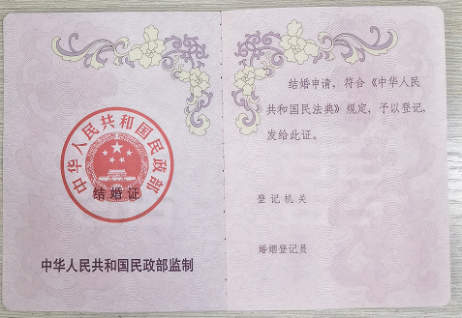

**材料2：史**借条（两张）**

**资料涉及个人隐私**

**注意保密 用后销毁**

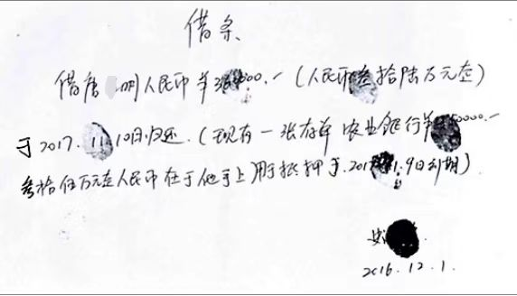

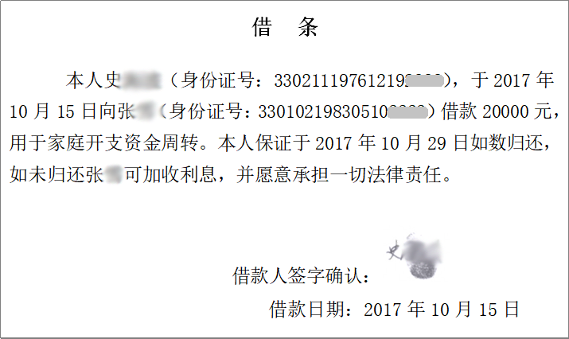

**材料3：唐*银行明细清单一份**

**资料涉及个人隐私**

**注意保密 用后销毁**

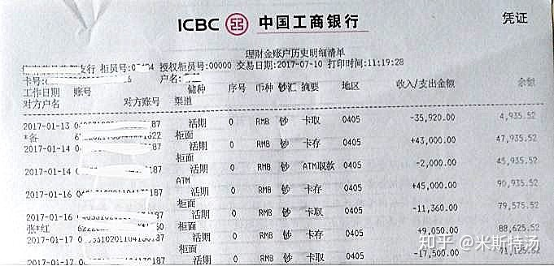

**材料4：户口本复印件一份**

**资料涉及个人隐私**

**注意保密 用后销毁**

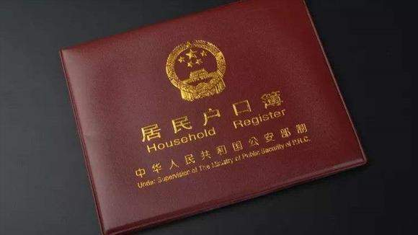

二、子模块1竞赛试题

以参赛队为单位，根据提供的案件材料，以汉唐基层法律服务所法律服务工作者的身份代唐*制作民事起诉状及证据清单，以维护其权益。请提交一式二份纸质民事起诉状及证据清单，一份作为子模块1竞赛结果，另一份用于子模块2档案管理。

制作要求：

1.文书格式规范、要素完整、形式美观。

2.语言文字用语规范、表达准确无歧义、无错别字或病句。

3.事实概括准确、材料分析准确，详略取舍合理；主旨明确、说理充分、分析到位。

4.以最新有效法律法规为依据，并忽略时效问题。引用法律条文正确、法律分析准确。

5.所提供的案件材料中如有不明确的信息，可用“×”代替，或者进行合理的编写。

6.可以在指定电脑上查阅相关法律。

三、子模块2竞赛试题

原告起诉后，有管辖权法院予以受理并公开开庭进行审理。本案最终判决结案。

请以参赛队为单位，根据以上案件审理情况和提供的立卷材料，代法院书记员凌\*\***整理并装订（2023）浙0310民初17288号民事一审正卷一份**（注：该案号仅作档案整理使用，与法律文书制作竞赛内容无关），以便及时归档。

立卷要求：

1.依照提供的一审判决书内容，从以下给定的立卷材料中选择该案一审诉讼程序中的必要诉讼文书材料入卷。

2.将选定的入卷材料进行系统、准确排列后，编页编目并完成装订。

3.卷宗外观平整、美观，字迹工整、规范、清晰，不得使用涂改液，卷宗质量符合最高人民法院《人民法院诉讼文书立卷归档办法》（法[办]发[1991]46号）要求。

4.卷宗封面、备考表、卷底填写内容按照给定民事判决书中的信息确定，若无法确定的，可用“×”代替，或者进行合理的编写。

立卷材料：

1.结婚证一份（见材料1）

2.借条两张（见材料2）

3.银行明细清单一份（见材料3）

4.户口本一份（见材料4）

5.民事起诉状及证据清单一份（子模块1提交成果）

6.民事一审判决书一份（见材料5）

7.空白卷宗目录一份（见材料6）

8.立案登记表、受理案件通知书、开庭公告、唐*身份证复印件、史**身份证复印件、开庭笔录、应诉通知书、交纳诉讼费手续、开庭传票、合议庭评议案件笔录、宣判笔录各一份，送达回证（四份）（共计十五份，均以文书名称表示。例：A4白纸上写明“立案登记表”，表明该张A4纸为立案登记表）（见材料7）

8.其他装订材料：档案封皮（包含备考表）一张、证物袋一个、装订线一根、印章一个、密封条一张、固体胶一支、4CM以上长尾夹二个、页码机一个、黑色签字笔二支、装订机一台

**材料5：**

**民事一审判决书**

**（正文略）**

**材料6：空白卷宗目录**

|  |  |  |  |  |
| --- | --- | --- | --- | --- |
| 卷宗目录（诉讼案卷专用） | | | | |
| 文件名称 | | 页次 | 文件名称 | 页次 |
|  | |  |  |  |
|  | |  |  |  |
|  | |  |  |  |
|  | |  |  |  |
|  | |  |  |  |
|  | |  |  |  |
|  | |  |  |  |
|  | |  |  |  |
|  | |  |  |  |
|  | |  |  |  |
|  | |  |  |  |
|  | |  |  |  |
|  | |  |  |  |
|  | |  |  |  |
|  | |  |  |  |
| 备注 | （1）“页次”一项中，除最后一件需填写起止页号外，其余只填写起始页号。  （2）未编页码的空白行应用对角线（右斜线）划掉，不得使用S形、波浪形等曲线随意勾划。 | | | |

**材料7：**

（相关文书材料略）

**《案件分析与汇报》模块三竞赛试题说明**

模块三为实际处理能力竞赛模块，对标法律咨询典型工作任务中的关键能力要素，从真实案例入手，运用现代信息技术对案例进行准确分析研判，现场考查学生依据事实和法律进行法律案件分析研判的能力。鉴于该模块试题库案例均源自于真实案件，为保护当事人隐私，经专家组研究决定该模块试题库不予公开，仅提供样题和答案供备赛参考，各参赛队严格按赛程规则考查要点现场进行并签订保密承诺书。该模块试题库均为常见的民事案件（案件涉及合同纠纷、人身权纠纷、分家析产纠纷、遗嘱继承纠纷、侵权责任纠纷等）。采用小组研讨加面试考核方式，以参赛团队为单位对案件进行法律关系分析与汇报。竞赛全程封闭进行，各参赛团队集中候考。各参赛队依次提前90分钟获取案例材料，在指定场所独立完成资料分析、PPT汇报方案制作、面试排演等准备工作，选手可利用赛场提供的信息化设备进行法律检索，个人不得携带信息化设备进场。准备时间结束后，团队全体成员按要求参加现场面试汇报考核，评委现场提问并评分。该环节主要考查学生案件事实概括、法律关系分析、案件处理思路、语言表达、团队合作等能力。该环节计团体分，总分150分。

**案件分析与汇报技能模块三任务分解**

|  |  |  |  |  |  |  |  |
| --- | --- | --- | --- | --- | --- | --- | --- |
| **赛项名称** | 法律实务（案件分析与汇报） | | | **英语名称** | | Legal practice（Case analysis and report） | |
| **赛项编号** | GZ062 | | | **归属产业** | | 基层法律服务行业  （2-07、3-03、3-99） | |
| **任务名称** | 1.案件事实及争议概括 2.法律关系分析 3.案件分析并汇报 | | | | | | |
| **赛项组别** | | | | | | | |
| **中职组** | | | | **√高职组** | | | |
| **□学生组 □教师组 □师生同赛试点赛项** | | | | **☑学生组 □教师组 □师生同赛试点赛项** | | | |
| **竞赛时间** | 每个队总时间105分钟，其中准备90分钟、汇报提问共15分钟（其中学生汇报8分钟-12分钟） | | | | | | |
| **任务描述** | 对标法律咨询典型工作任务中的关键能力要素，从真实案例入手，运用现代信息技术对案例进行准确分析研判，动态考查选手的岗位任职适配度。 | | | | | | |
| **对应产业** | 基层法律服务行业 | | | | | | |
| **对应岗位** | 法律服务助理、律师助理、中小企业法务、书记员 | | | | | | |
| **岗位核心能力** | 1.将生活事实翻译重构为法律事实的能力 2. 法律检索能力 3.法律关系梳理能力 4.通过逻辑三段论准确适用法律的能力 5.案例分析报告书写及汇报能力 | | | | | | |
| **岗位职务任务书** | **任务名称** | **任务要求** | **操作过程** | | **考核点** | | **评价标准** |
| 1.案件事实概括 | 1.理清案件事实  2.明确争议主体  3.证据材料梳理  4.明确各方争议方要求 | 1.根据给定材料理清案件事实及进一步需要核实的事实  2.根据给定材料确认争议主体  3.根据给定材料梳理证据材料  4.根据给定材料梳理各方争议 | | 1.法律关系主体  2.案件事实概括  3.证据材料分析 | | 1.法律关系主体梳理清晰  2.案件事实概括全面3.证据材料全面完整、证明内容阐述清楚 |
| 2.法律关系分析 | 1.案件法律关系识别  2.概括争议焦点  3.相关法律规范（争议主体请求权基础）  4.通过逻辑三段论适用法律 | 1.将给定材料案件中的生活事实翻译为法律事实  2.根据法律事实寻找相关法律规范  3.根据法律规范中的构成要件明确材料中的法律事实是否符合构成要件，如果符合进入下一步，否则重复前面步骤  4.通过逻辑三段论适用法律并对争议焦点进行法律关系分析 | | 1.法律关系属性  2.案件争议焦点  3.案件相关法律规定  4.案件法律分析 | | 1.案件法律关系属性识别正确  2.案件争议焦点概括准确  3.找到与案件事实最密切联系的法律法规  4.根据寻找到的法律规范对争议焦点进行分析 |
| 3.案件处理思路 | 1.案件分析  2.纠纷解决思路确定 | 1.在争议焦点的法律关系分析基础上形成案件法律关系分析  2.根据案件法律关系分析形成纠纷处理思路  3.根据法律关系分析和处理思路进行汇报并答辩 | | 1.案件分析结论  2.针对各方当事人提出纠纷解决建议3.汇报语言表达是否自然流畅、声音洪亮、法律术语运用是否准确  4.衣着是否整洁、自然得体、端庄大方  5.团队合作是否默契  6.是否运用PPT、思维导图等手段呈现汇报，内容是否完整清晰、逻辑性强  7.是否体现思政要素 | | 1.案件分析全面、充分，合乎逻辑  2.纠纷解决建议可行性强  3.语言表达自然流畅、声音洪亮、法律术语运用准确  4.衣着整洁、自然得体、端庄大方  5.团队合作默契  6.PPT制作内容完整清晰、逻辑性强  7.体现思政要素 |
| **岗位工作规范** | 1.《高等职业学校专业教学标准》2.《国家统一法律职业资格考试实施办法》3.《基层法律服务工作者管理办法》3.《人民法院书记员管理办法(试行)》3.《中华人民共和国民法典》及相关司法解释4.《中华人民共和国民事诉讼法》5.《中华人民共和国刑法》6.《中华人民共和国刑事诉讼法》7.《中华人民共和国行政许可法》8.《中华人民共和国行政处罚法》9.《中华人民共和国行政复议法》10.《中华人民共和国行政强制法》11.《中华人民共和国行政监察法》12.《中华人民共和国国家赔偿法》13.《中华人民共和国治安管理处罚法》14.《中华人民共和国道路交通安全法》15.其他法律法规 | | | | | | |
| **赛项赛场准备** | 等候区为独立教室，提供座椅，为每个参赛团队配备电脑、打印机各一份；比赛电脑配备Windows操作系统，大赛主办方提供统一的PPT模板，现场开通国家法律法规数据库（要求大赛主办方在指定参赛机房提前设置外网只允许访问这一个网址）；每个团队之间距离控制在3m以上。竞赛区为独立空间，提供多媒体设备、白（黑）板，合理划分为选手展示区、评委打分区、现场观摩区。 | | | | | | |
| **注意事项** | 1.案例原则上应来自实践；  2.选取的案件要体现基础性、真实性、综合性，需要包含一定数量的关键知识点，以便于全面考核学生案情分析、法律关系分析、案件处理思路等能力；  3.原则上应提供与案件相关的证据材料或文书扫描件，所附材料应当清晰、完整；  4.提供标准答案，并在相应位置标注得分点及分值，作为评分依据。 | | | | | | |

样题：

**全国职业院校技能大赛法律实务赛项**

**《案例分析与汇报》模块三试题**

一、竞赛目的

测试参赛学生运用法律知识分析和解决问题的综合能力，团队合作能力、语言表达能力。

二、竞赛方法与要求

1.采用小组研讨加面试考核方式，考试全程封闭进行。

2.各参赛团队集中候考，比赛过程中不得携带任何电子设备及资料，可利用赛场信息化设备进行法律检索。各参赛队依次提前90分钟获取案件材料，在指定场所独立完成资料分析、PPT汇报方案制作、汇报排演等准备工作。

3.小组讨论结束后，应形成案件分析汇报PPT并提交。

4.准备时间结束后，团队全体成员按要求参加现场汇报。通过PPT汇报，汇报内容应包括：案件事实概括、法律关系分析、针对各方当事人提出纠纷解决建议等。评委现场评分。

5.竞赛时间：准备90分钟，汇报提问15分钟（其中学生汇报8分钟-12分钟）。

6.计分方式：满分150分。专家评委现场按评分标准逐项给分。

7.试题材料不得带离考场。

三、竞赛试题

原告李大*向B市西城区人民法院起诉李小*，要求继承父母遗产，李小*提交答辩状，并提供母亲死亡证明及两份遗嘱。在庭审中，李大*对遗嘱的真实性提出异议。法院委托司法鉴定机构对遗嘱进行了司法鉴定。

**请根据最新有效法律法规进行分析并作出汇报(1.相关新旧法律时间效力问题请忽略；2.如本案涉及时效制度请忽略。）**

相关材料附后：

材料1：民事起诉状

材料2：答辩状

材料3：死亡证明书

材料4：遗嘱1

材料5：遗嘱2

材料6：文件鉴定意见书

**材料1：民事起诉状**

**资料涉及个人隐私**

**注意保密 用后销毁**

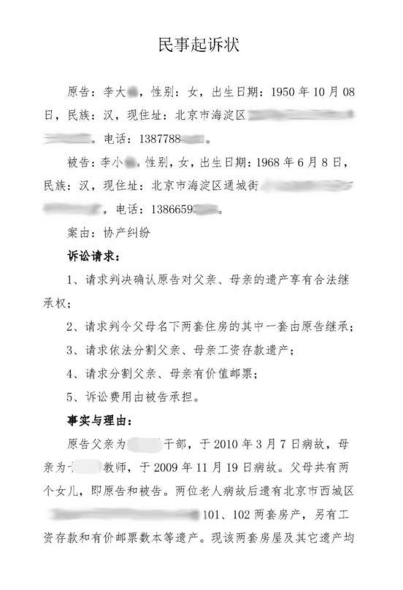

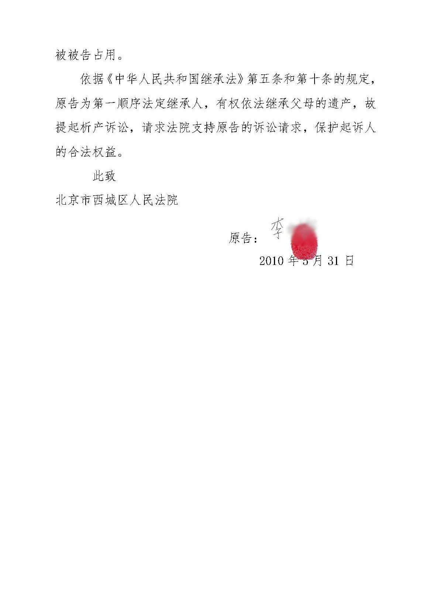

**材料2：答辩状**

**资料涉及个人隐私**

**注意保密 用后销毁**

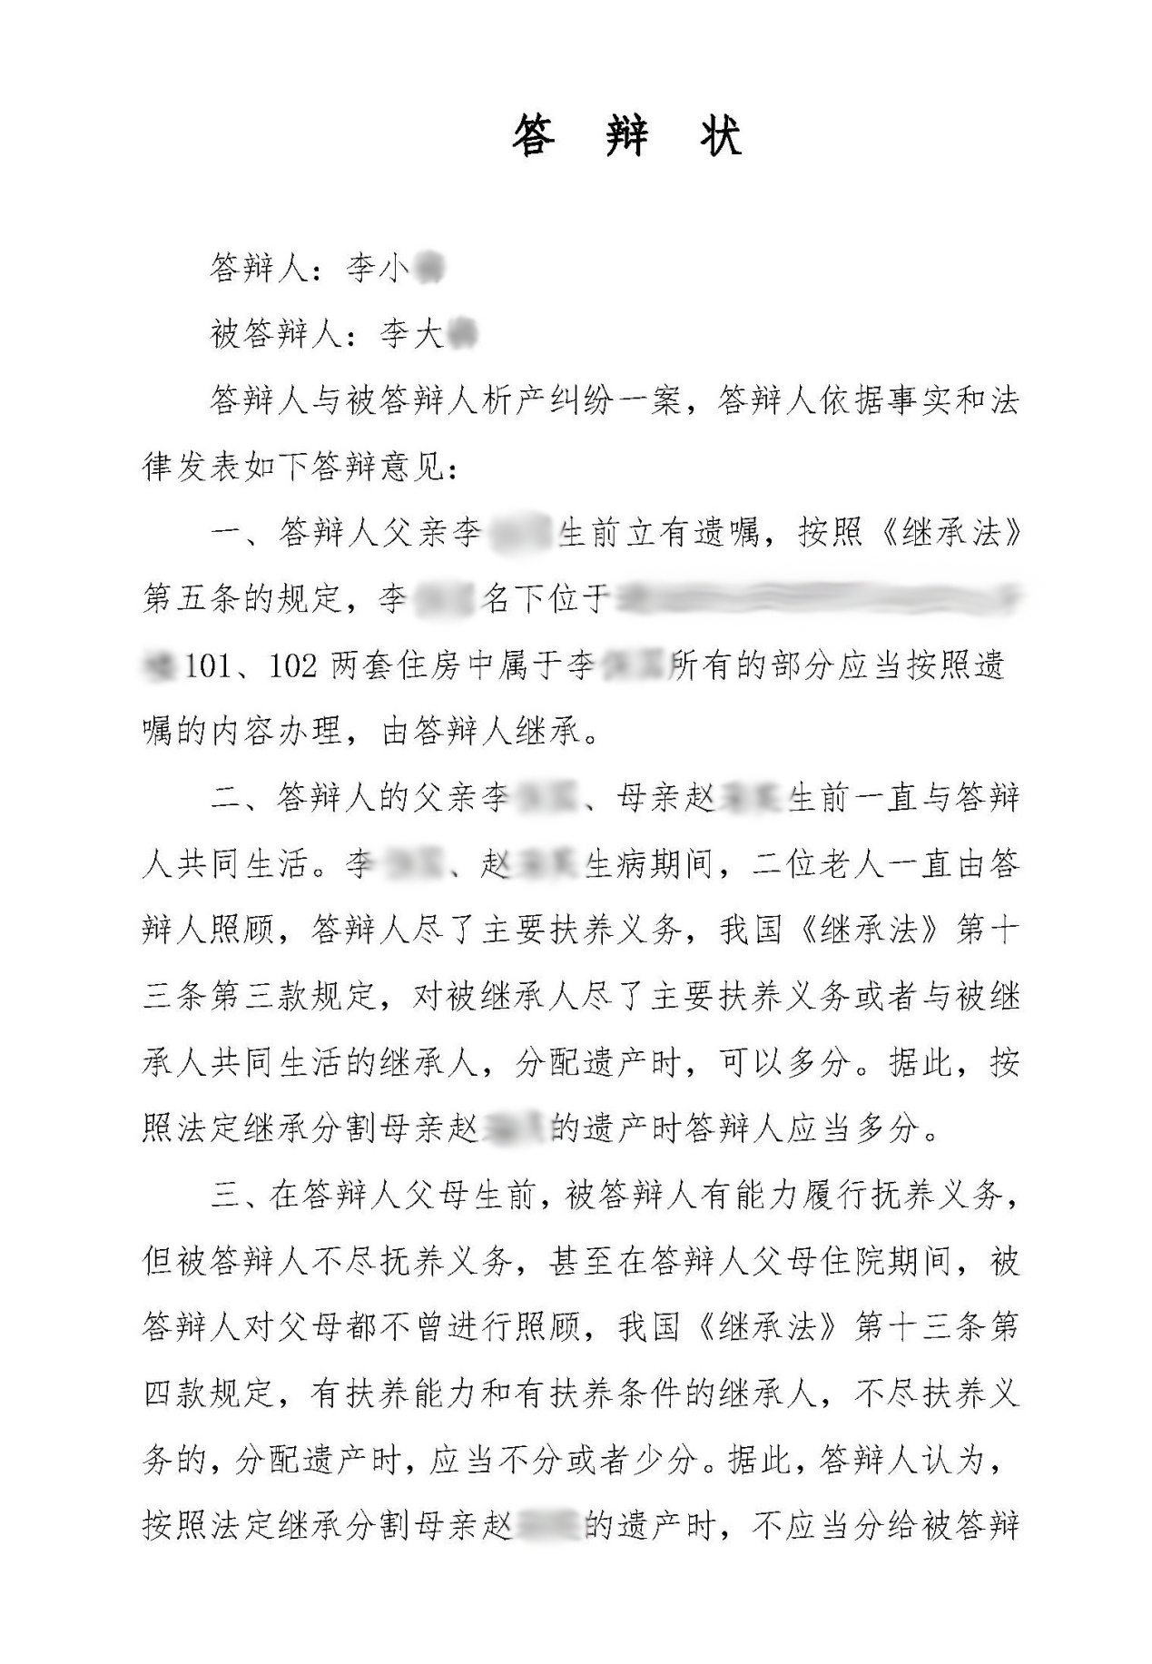

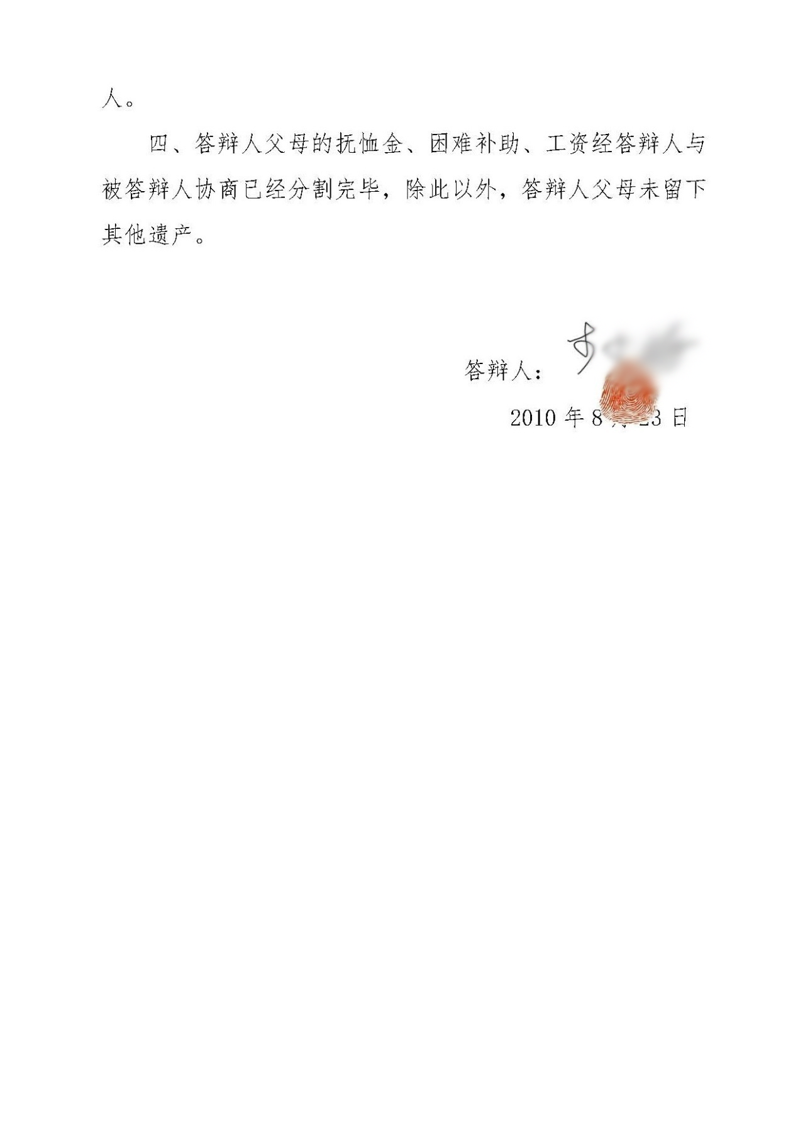

**材料3：死亡医学证明**

**资料涉及个人隐私**

**注意保密 用后销毁**

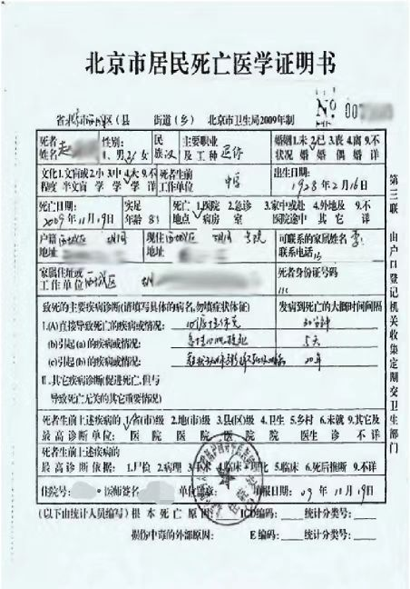

**材料4：遗嘱1**

**资料涉及个人隐私**

**注意保密 用后销毁**

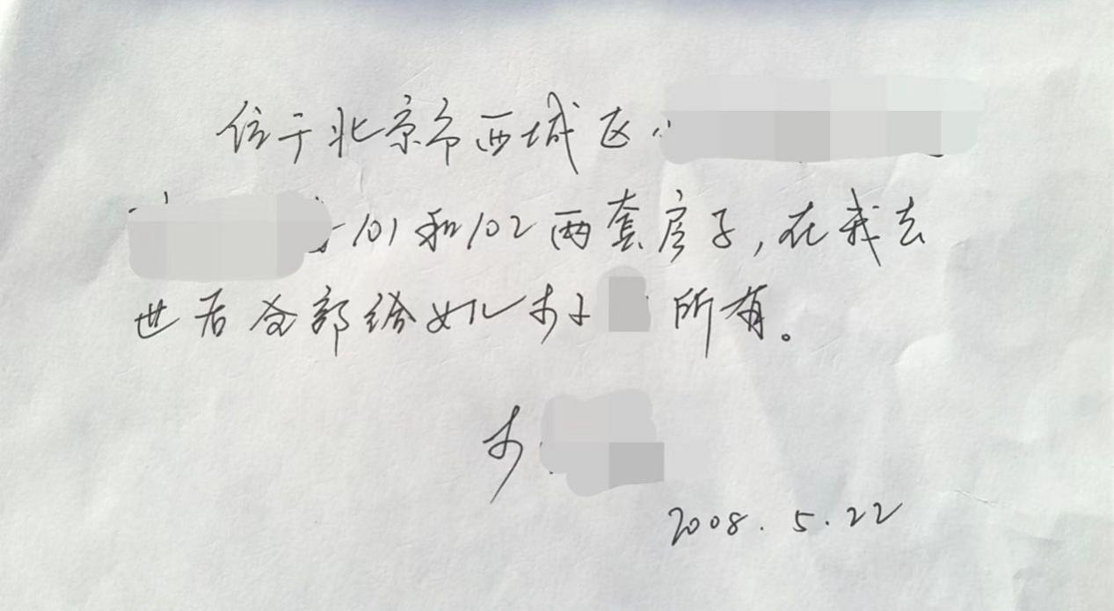

**材料5：遗嘱2**

**资料涉及个人隐私**

**注意保密 用后销毁**

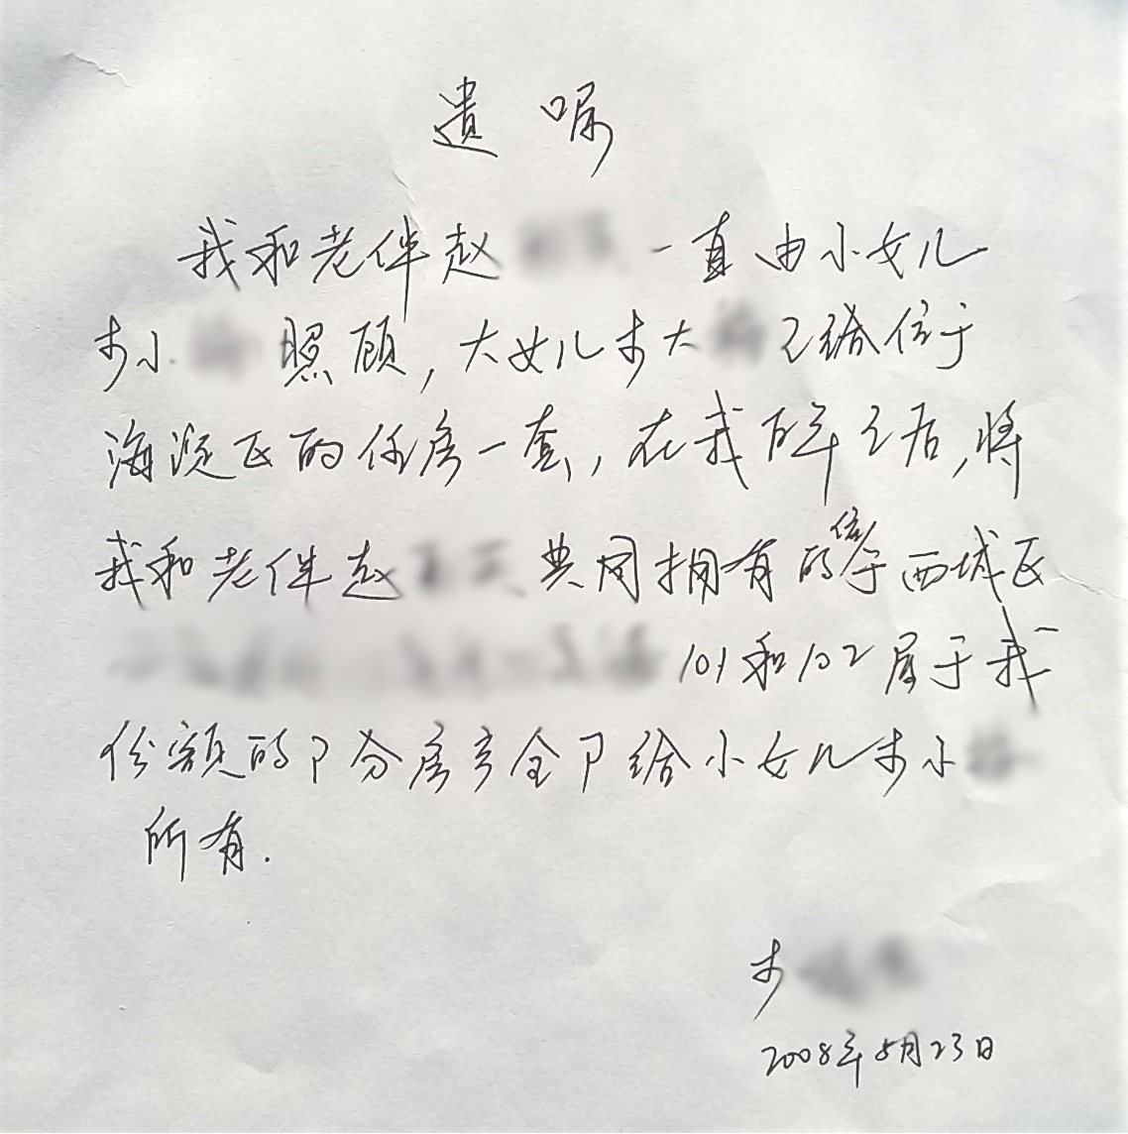

**材料6：文件鉴定意见书**

**资料涉及个人隐私**

**注意保密 用后销毁**

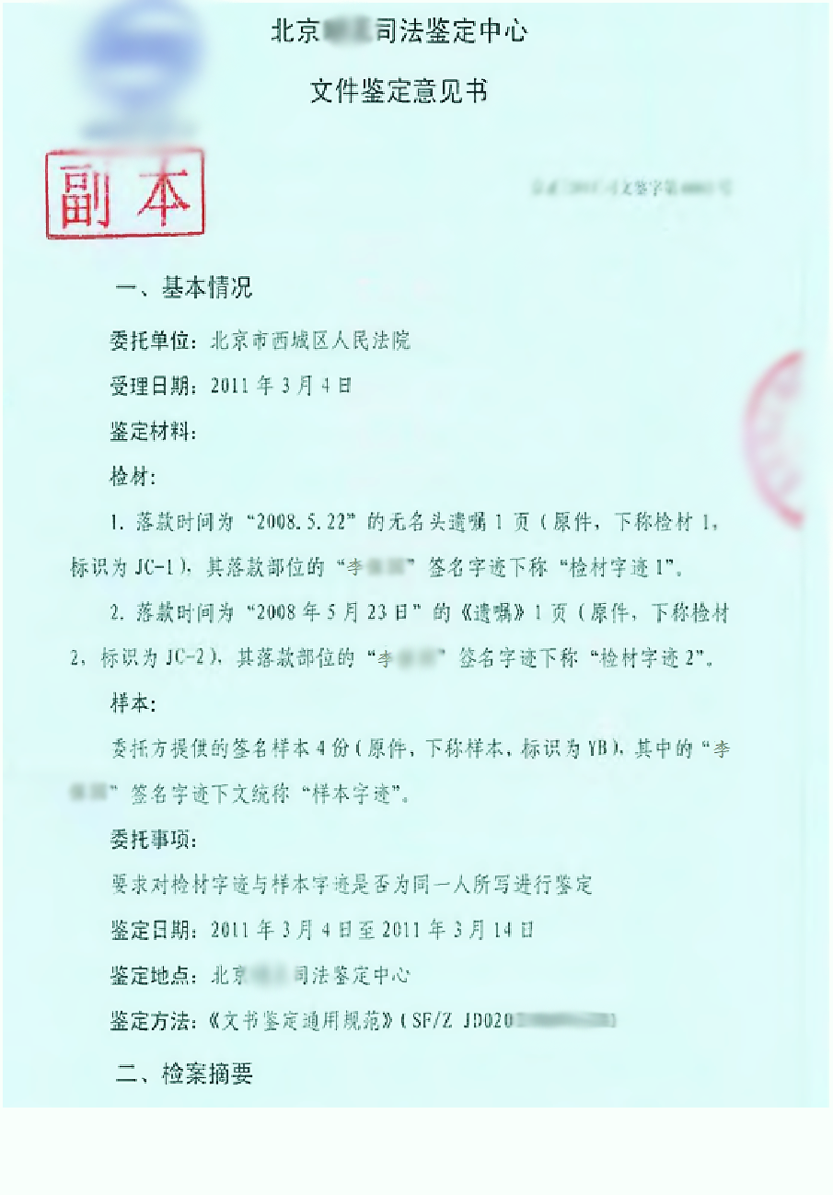

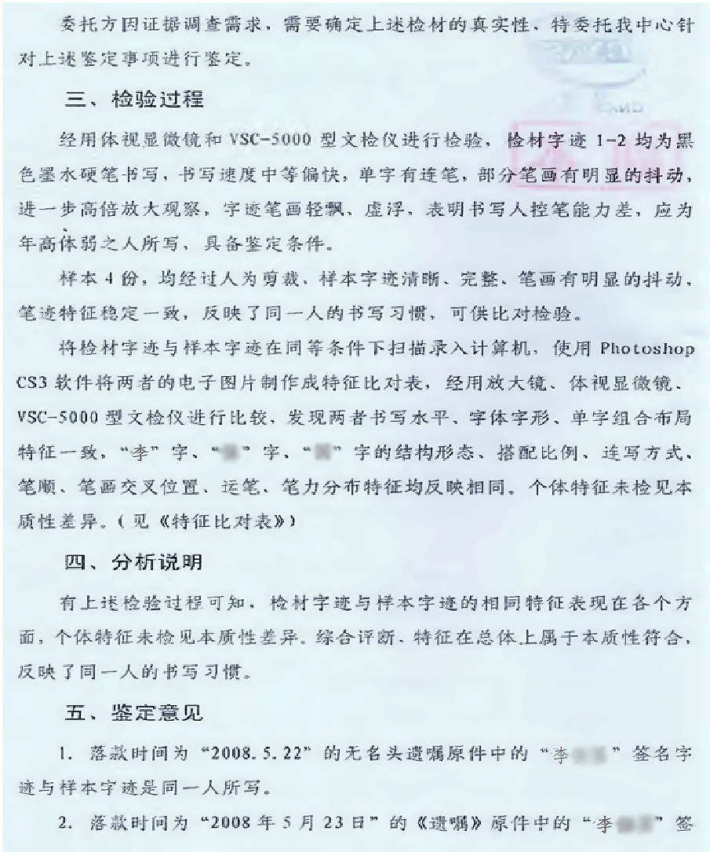

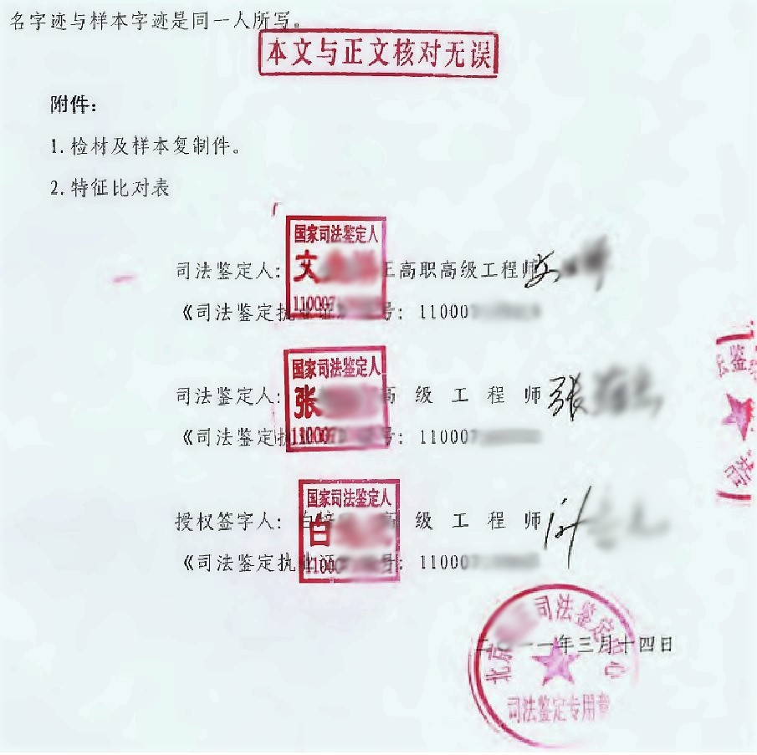

**《案件分析与汇报竞赛考核要点》**

|  |  |  |
| --- | --- | --- |
| **考核**  **内容** | **考 核 要 点** | **分值** |
| 案件事实概括 | 法律关系主体（10分）  案件事实概括（10分）  证据材料分析（10分） | **30** |
| 法律关系分析 | 案件法律关系属性（10分）  案件争议焦点（10分）  案件相关法律规定（10分）  案件法律分析（30分） | **60** |
| 案件处理思路 | 案件分析结论（30分）  针对各方当事人提出纠纷解决建议（10分）  语言表达自然流畅、声音洪亮、法律术语运用准确（5分）  团队合作默契，整体表现自然大方（5分）  运用PPT、思维导图等手段呈现汇报内容完整清晰、逻辑性强（5分）  体现思政要素（5分） | **60** |
| 合 计 | | $$=SUM(ABOVE) 150$$ |

十、赛项安全

按照《全国职业院校技能大赛安全管理规定》要求，为保证赛期参赛选手、指导教师、工作人员等的人身安全，对标规定内容，采取切实有效措施，落实相关安全责任。

**（一）赛项安全管理**

竞赛所涉器材、设备均符合国家安全规定。赛项执委会将在赛前对本赛项评委和工作人员进行安全培训，并制定专门方案保证比赛命题、赛题保管、发放、回收和评判过程的安全。

**（二）比赛环境安全管理**

赛项执委会须在赛前组织专人对比赛现场、住宿场所和交通保障进行考察，并对安全工作提出明确要求。赛场周围设立警戒线，防止无关人员进入发生意外事件。承办院校提供保障应急预案实施的条件。大赛期间，赛项承办院校在赛场管理的关键岗位增加力量，建立安全管理日志。在参赛选手进入比赛区，赛项裁判工作人员进入工作场所时，赛项承办院校负责提醒、督促参赛选手、赛项裁判工作人员严禁携带通讯、照相摄录设备，禁止携带未经许可的记录用具。

**（三）生活条件保障**

比赛期间，由赛事承办院校统一安排参赛选手和指导教师食宿。承办院校尊重少数民族参赛人员的宗教信仰及文化习俗，根据国家相关的民族、宗教政策，安排好少数民族参赛选手和教师的饮食起居。比赛期间安排的住宿地具有宾馆、住宿经营许可资质。

十一、成绩评定

**（一）赛项评分标准体系的构建**

赛项评估指标体系的构建包括以下几个步骤：（1）分析考核项目，掌握考核项目的特点，明确构建原则；（2）设计初步评估指标，通过专家访谈等方法确立初步的评估指标，梳理各指标间逻辑关系，构建初步的指标体系；（3）确定指标权重，通过两两对比法和德尔菲法，确定指标权重，修正指标体系；（4）指标体系的应用，通过历次全国司法职业院校法律实务技能大赛运用评估指标体系，分析指标体系信度，进行重新设计或最终确定。具体流程如图：

指标修正

分析考核项目

设计评估指标

确定指标权重

应用指标体系

确定指标体系

根据竞赛内容的需要，为确保考核的科学性和可操作性，赛项三个模块均以150分计，总分450分，最终公布成绩折算为百分制。

**（二）评分标准与评分方式**

**1.法律基础知识竞赛模块**

采用计算机在线答题，题型为单项选择题70题（每题1分）、多项选择题35题（每题2分）、是非题10题（每题1分），总分150分。内容与占比为：宪法与法理（5%）、习近平法治思想（5%）、民法（25%）、刑法（25%）、行政法与行政诉讼法（20%）、诉讼法（20%）。

考生提交试题后，由题库系统自动批阅并给出得分，多项选择题少选、多选、错选均不得分。个人成绩算术平均分为团体得分。成绩由裁判组审核，监督仲裁组全程监督，成绩公开发布。

**2.法律文书制作与档案管理竞赛**

以下是本模块的考核要点及分值分配，具体评分指标由命题专家根据文书内容制定。

|  |  |  |  |  |
| --- | --- | --- | --- | --- |
| **子模块** | **考核项目** | **考核要点** | **分值** | **分值比例** |
| 法律  文书  制作 | 文书样式 | 格式规范、要素完整 | 40分 | 27% |
| 文书内容 | 事实概括准确、材料分析准确、取舍合理  正确引用法律条文，法律分析准确  主旨明确、说理充分，分析到位 | 48分 | 32% |
| 文书语言 | 体现法言法语，用语规范  准确运用法律术语  语义表达准确无歧义 | 12分 | 8% |
| 档案  整理 | 诉讼文书材料的收集 | 不装入无关诉讼文书、不遗漏必备诉讼文书 | 10分 | 7% |
| 诉讼文书材料的排列及编目 | 排列顺序正确、编页正确、卷内目录填写正确 | 20分 | 13% |
| 卷宗装订 | 卷宗装订规范、封皮填写正确，外观平整美观 | 20分 | 13% |
| 合 计 | | | 150分 | 100% |

法律文书制作与档案管理模块由裁判根据评分标准独立评分，去掉一个最高分和一个最低分后的算术平均值作为参赛队伍的得分。成绩由裁判组审核，监督仲裁组全程监督，成绩公开发布。

**3.案件分析与汇报竞赛**

以下是本模块的考核要点及分值分配，样题评分表仅供参考，竞赛时具体案例分值分配会有所不同。

**《案件分析与汇报竞赛考核评分表》**

第 组 第 号

|  |  |  |  |
| --- | --- | --- | --- |
| **考核**  **内容** | **考 核 要 点** | **分值** | **得分** |
| 案件事实概括 | 法律关系主体（10分）  案件事实概括（10分）  证据材料分析（10分） | **30** |  |
| 法律关系分析 | 案件法律关系属性（10分）  案件争议焦点（10分）  案件相关法律规定（10分）  案件法律分析（30分） | **60** |  |
| 案件处理思路 | 案件分析结论（30分）  针对各方当事人提出纠纷解决建议（10分）  语言表达自然流畅、声音洪亮、法律术语运用准确（5分）  团队合作默契，整体表现自然大方（5分）  运用PPT、思维导图等手段呈现汇报内容完整清晰、逻辑性强（5分）  体现思政要素（5分） | **60** |  |
| 合 计 | | $$=SUM(ABOVE) 150$$ |  |

案件分析与汇报模块采用过程评分，根据参赛队数分为若干组，每组由评分裁判对照评分表即时评分，去掉一个最高分和一个最低分后的算术平均值作为参赛队的最后得分。成绩由裁判组审核，监督仲裁组全程监督，成绩公开发布。

赛项最终得分按100分制计分，采用四舍五入保留两位数字。成绩由高到低排名，如出现总成绩相同的情况，优先以法律基础知识模块成绩进行排名。

参赛队竞赛总分计算公式：

**参赛队竞赛总分=（法律基础知识模块得分+法律文书制作与档案管理模块得分+案件分析与汇报模块得分）*100÷450**

记分员将解密后的各参赛队（选手）成绩汇总，经裁判长、监督仲裁组签字后立即公示（有效时间范围07:00—24:00）。公示2小时后公布比赛结果。如有异议，按照大赛申诉与仲裁程序处理。

十二、奖项设置

按照三个竞赛模块的最终得分决出本赛项的团体一等奖、二等奖、三等奖，严格按照《全国职业院校技能大赛奖惩办法》规定的比例设置奖项，一等奖数量为参赛团队数的10%，二等奖数量为参赛团队数的20%，三等奖数量为参赛团队数的30%。计算比例时采用小数点后四舍五入。

十三、赛项预案

**（一）赛前应急**

比赛开始前，确保参赛选手提前到位，出现参赛选手未到的情况应第一时间联系领队。

**（二）赛中应急**

1.因设备或系统故障等原因导致比赛无法顺利进行的，选手应及时举手示意，项目裁判长、技术人员等应及时予以解决。确因非选手自身因素致使操作无法继续的，经项目裁判长确认，予以启用备用设备，因此所造成的时间延误，经报请裁判长批准予以延长比赛时间处理。

2.突发停电，备用电源又无法启用时，先保持考场秩序，确定停电时长，若无法保证及时来电，由赛项执委会报请大赛执委会做后续处理。

3.参赛选手如遇身体不适可求助现场医务人员予以救治，因此所造成的时间延误，不予延时。

4.如遇自然灾害或安全事故等不可抗力事件，全体人员应立即停止竞赛，撤离至安全场所。由赛项执委会报请大赛执委会再做后续处理。

**（三）赛后应急**

比赛结束后，如有人反应比赛过程中出现非正常现象，赛项执委会可及时调取比赛录像，进行专项调查，并及时反馈调查结果。

**（四）其他应急**

因不可抗力等因素导致无法线下办赛的，可以选择线上比赛，线上比赛具体方案由大赛执委会审议通过。

十四、竞赛须知

**（一）参赛队须知**

1.竞赛过程中，参赛选手应全程佩戴参赛选手证。

2.报名截止后，各个参赛队原则上不再更换选手名单和指导教师名单，如赛前选手因故不能参赛，所在学校须出具书面说明，经大赛执委会审核同意后调整。竞赛开始后，参赛队不得更换竞赛选手。如选手因特殊原因不能参赛，可进行缺员竞赛，缺赛选手成绩按0分计入团体成绩。

3.参赛队员应自觉尊重竞赛纪律，服从裁判、听从指挥、文明竞赛；佩带证件进入赛场，禁止将通讯工具、自编电子或文字资料等带入赛场。

4.大赛组委会统一安排参赛选手到赛场熟悉环境。

5.参赛院校应为参赛选手和指导教师购买相关保险。

**（二）指导教师须知**

1.指导教师须严格遵守竞赛制度，保护参赛选手人身安全。

2.指导教师在竞赛期间，凭指导教师证参加相关活动。

3.竞赛过程中，除参加统一组织的观摩活动外，指导教师不得出现在竞赛现场。如有违反此项规定的，该参赛队将被取消竞赛成绩。

4.竞赛结束后，如需进行申诉，指导教师应陪同参赛队领队向竞赛仲裁组提交书面申诉。

**（三）参赛选手须知**

1.参赛选手须严格遵守赛场规章制度、操作规程，接受裁判的监督和警示，文明竞赛。

2.参赛选手凭参赛证进入赛场，竞赛期间必须始终携带身份证和学生证原件以备检查。

3.参赛选手进入赛场不得携带任何与竞赛有关的资料、通讯工具和存储设备等，经检录审核合格的指定竞赛工具书除外。

4.参赛选手着装不得出现参赛院校的任何信息。

5.参赛选手在收到开赛信号前不得启动竞赛平台。竞赛结束后，不得再进行任何与竞赛相关的操作。

6.在竞赛过程中，如遇非人为因素造成的器材故障，应及时向裁判反映，经裁判确认后，可向裁判长申请补足排除故障的时间。

7.离开赛场前，须将竞赛现场恢复到竞赛前状态，并经裁判确认后方可离开赛场。

**（四）工作人员须知**

1.树立服务观念，一切为参赛选手着想，以高度负责的精神、严肃认真的态度和严谨细致的作风，认真完成本职任务。

2.按规定佩戴证件，注意文明礼貌，保持良好形象。

3.工作人员于赛前 60 分钟到达赛场，严守工作岗位，不迟到，不早退，不无故离岗。遇特殊情况需离开岗位，须向竞赛组委会请假。

4.熟悉竞赛规程，严格按照工作程序和有关规定办事，遇突发事件，按照安全工作预案，指挥人员疏散，确保人员安全。

5.保持通信畅通，服从统一领导，严格遵守竞赛纪律，加强协作配合，提高工作效率。

6.竞赛期间，不得在公共场合谈论与竞赛相关事宜，不得与参赛队进行任何形式的交流。

十五、申诉与仲裁

参赛队认为比赛过程中出现有失公正或违规现象，领队可在比赛成绩公示后2小时之内向赛项监督仲裁组提出书面申诉。书面申诉应对申诉事件的现象、发生时间、涉及人员、申诉依据等进行充分、实事求是地叙述，并由领队亲笔签名。非领队书面申诉不予受理。大赛采取两级仲裁机制，赛项设监督仲裁组，赛区设仲裁委员会。赛项监督仲裁组在接到申诉后的2小时内组织复议，并及时反馈复议结果。申诉方对复议结果如仍有异议，可由领队向赛区仲裁委员会提出书面申诉。赛区仲裁委员会的仲裁结果为最终结果。

十六、竞赛观摩

**（一）观摩方式**

本赛项法律文书制作与档案管理竞赛模块、案件分析与汇报竞赛模块提供现场观摩。观摩区域由赛项承办单位提前安排。

**（二）观摩观众**

现场观摩观众为：参赛队领队、媒体工作人员和行业企业观摩团等，凭相关证件提前入场，并在观摩区落座。

**（三）观摩要求**

现场观摩人员需遵守赛场规则，服从工作人员管理，保持赛场安静，观摩期间不得大声喧哗，不得进食、吸烟，不得使用闪光灯、手机等干扰选手比赛，不得私自拍照录音录像，未经允许，不得公开发布赛项所涉案件相关信息。不得在赛场内对台上的选手进行暗示或提醒，禁止鼓掌喝彩等发出声音的行为。

十七、竞赛录制

**（一）实况摄录**

对赛项抽签加密进行实况摄录，对赛前赛题安装传输、赛题发放、设备安装调试等关键环节进行实况摄录。

**（二）实时录制**

比赛区域部署无盲点录像设备，能实时录制赛场情况，并全过程、全方位摄录比赛过程，为宣传、仲裁、资源转化提供全面的信息资料。